

***BPS KABUPATEN KOLAKA***

Laporan Pelaksanaan Upgrade Aplikasi Data Entri Pencacahan Sakernas 2022 Februari Versi 22.3 di Client untuk Mendukung Sistem Data Entri Sakernas

MUH. SHAMAD, S.S.T.

Pranata Komputer Ahli Pertama

**DAFTAR ISI**

|  |  |
| --- | --- |
| 1. **Tujuan instalasi/upgrade**…..……………………………………………………………………… | 1 |
| 1. **Nama sistem operasi/aplikasi**…..…………………………………..…………………………. | 1 |
| 1. **Lokasi instalasi sistem operasi/aplikasi**…..…………………………………..………… | 1 |
| 1. **Informasi penguna sistem operasi/aplikasi**…..………………………………………. | 1 |
| 1. **Spesifikasi Perangkat Keras**…..…………………………………..……………………………… | 1 |
| 1. **Lama pengerjaan instalasi/upgrade**…..……………………………………………………. | 1 |
| 1. **Dokumentasi**…..…………………………………..…………………………………..…………………… | 2 |

1. **Tujuan instalasi/upgrade**

Tujuan kegiatan upgrade aplikasi ini yaitu untuk memutakhirkan aplikasi data entri pencacahan Survei Angkatan Kerja Nasional (Sakernas) Feb 2022 menjadi versi 22.3 di komputer client. Melalui upgrade ini, aplikasi yang digunakan dapat mendukung patch terbaru sistem data entri Sakernas.

1. **Nama sistem operasi/aplikasi**

Aplikasi Data Entri Pencacahan Sakernas 2022 Februari versi 22.3

1. **Lokasi instalasi sistem operasi/aplikasi**

Server BPS Kabupaten Kolaka.

1. **Informasi penguna sistem operasi/aplikasi**

Aplikasi ini digunakan oleh tim pengolahan di BPS Kabupaten Kolaka. Kegiatan ini memfasilitasi para pengentri data saat melakukan pengentrian data sampel Sakernas.

1. **Spesifikasi Perangkat Keras**

Spesifikasi komputer client bervariasi karena terdapat beberapa merek dan tipe. Meskipun demikian, aplikasi dapat berjalan normal di semua komputer tersebut. Berikut gambaran spesifikasi komputer yang digunakan:

Sistem Operasi: Windows 10 dan Windows 11

Processor: > 2.4GHz

RAM: 4 GB – 8 GB

Harddisk: > 10GB

1. **Lama pengerjaan instalasi/upgrade**

Langkah-langkah instalasi adalah sebagai berikut:

1. Download software patch.
2. Remote server
3. Buka dan klik Patch App.
4. Klik Patch DB.

**Instalasi aplikasi di server:** Total waktu sekitar 5 menit.

1. **Dokumentasi**

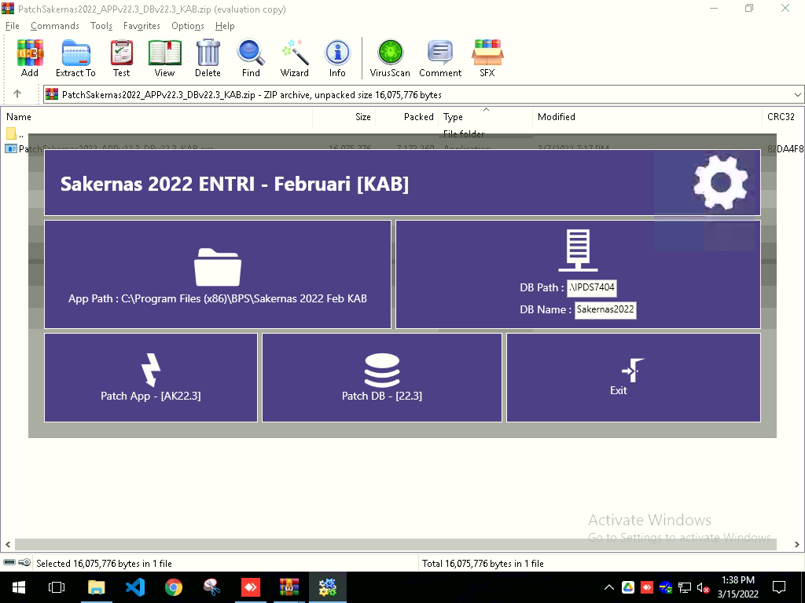

Tampilan awal software upgrade

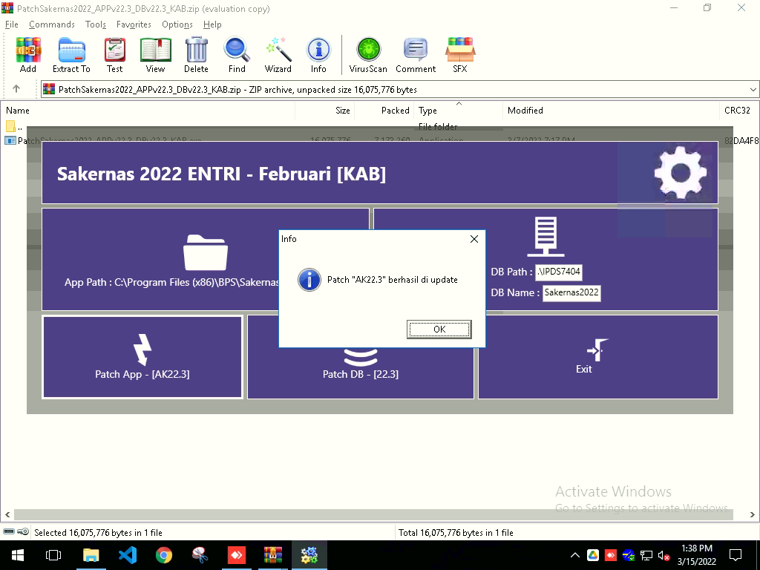

Gambar: Aplikasi berhasil di update

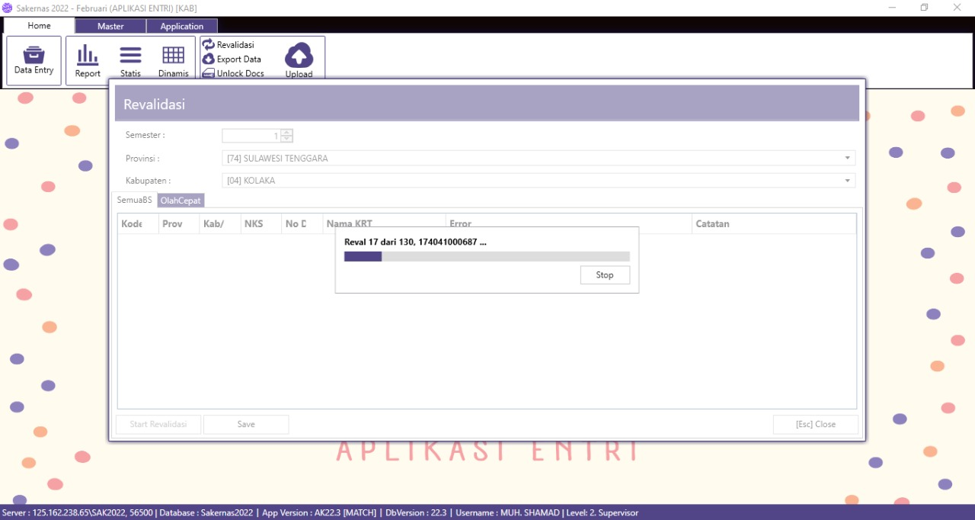

Gambar: Penggunaan aplikasi setelah upgrade